|  |  |
| --- | --- |
|  | **ООО «Турцентр-ЭКСПО» г. Белгород, ул. Щорса, 64 а, III этаж**  **Остановка ТРЦ «Сити Молл Белгородский»**  [**www.turcentr31.ru**](http://www.turcentr31.ru/) **т./ф: (4722) 28-90-40; тел: (4722) 28-90-45; +7-951-769-21-41** |

**НОВОГОДНИЕ КАНИКУЛЫ В БЕЛАРУСИ**

**04.01. -08.01.2023 (4 дня/3 ночи)**

**Приглашаем Вас в Беларусь!**

**Вас ждет богатая экскурсионная программа - осмотр старинных кварталов и новых ансамблей Минска, посещение величественных замков в Мире и Несвиже - памятников Всемирного наследия ЮНЕСКО, знакомство с "заповедным напевом" Беловежской пущи. Вы увидите также живописное Поместье Деда Мороза и всемирно известный мемориал в Брестской крепости...**

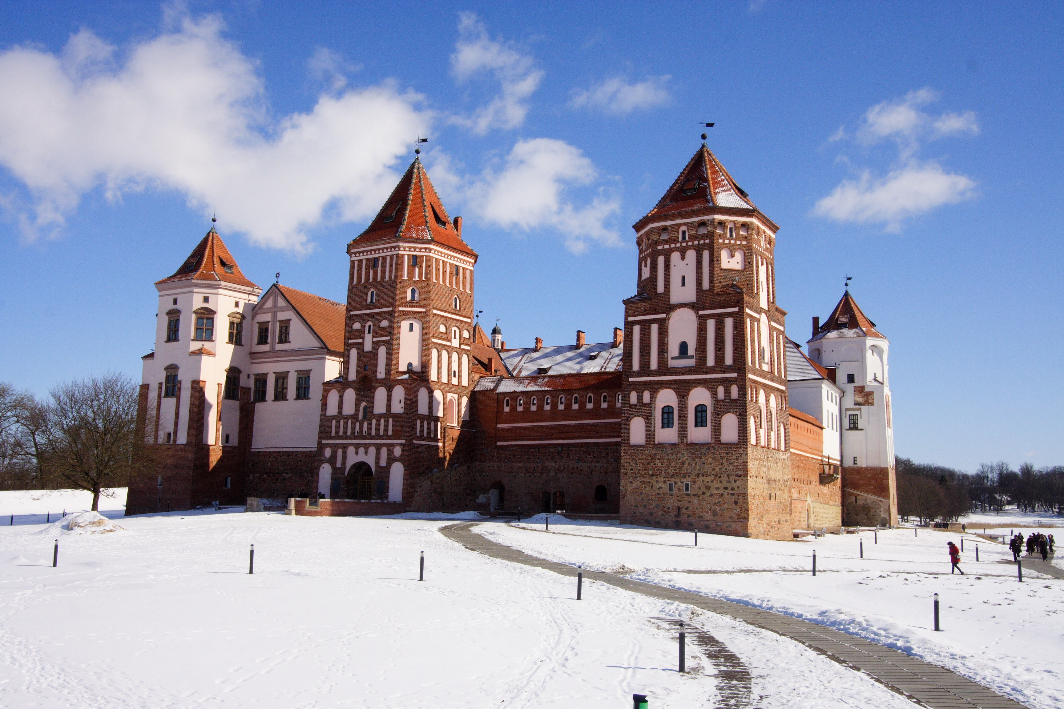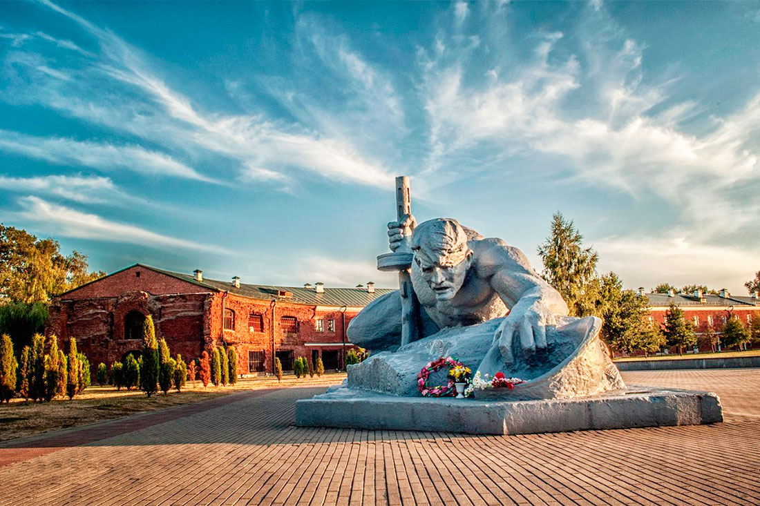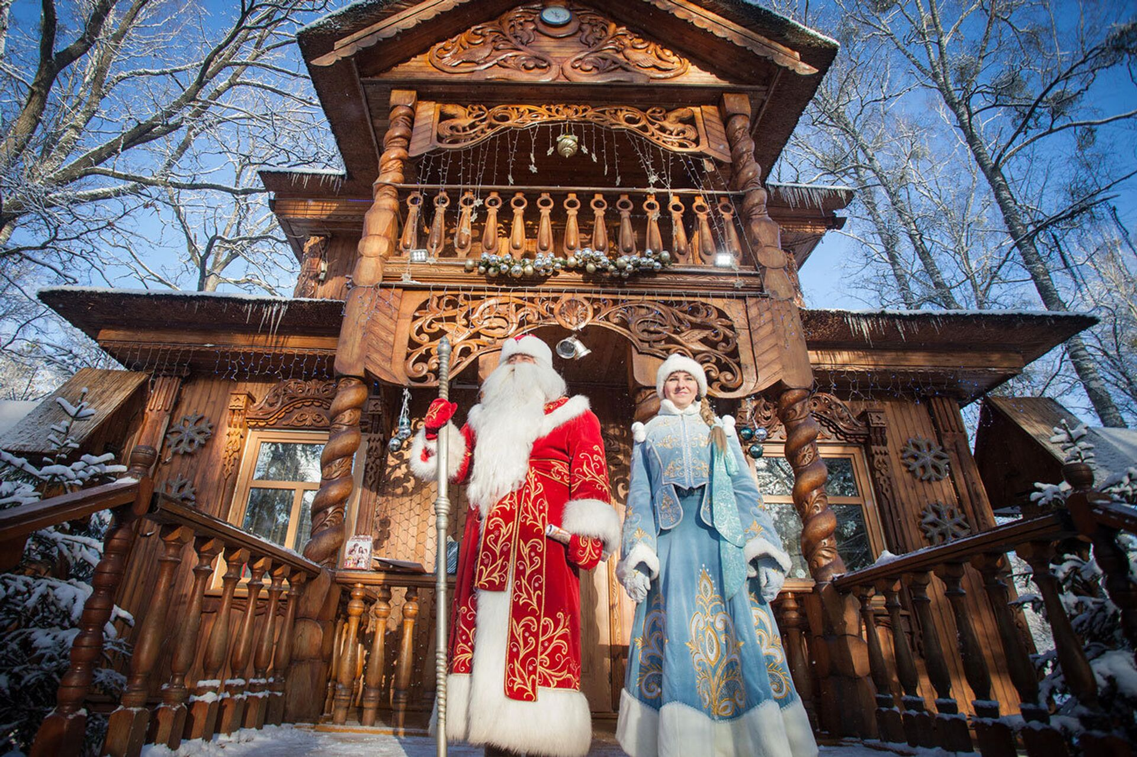

**04.01.2023 г.**

Выезд из Белгорода, ост, Энергомаш, магазин «Лукошко» в 16.00

**05.01.2023 г.**

Приезд в Минск, встреча на въезде в город.

**Завтрак.**

**Обзорная экскурсия по Минску (3,5 ча­са)**. Во вре­мя экс­кур­сии Вы узна­е­те о про­шлом го­ро­да в ши­ро­ких ис­то­ри­че­ских рам­ках. По­лоц­кое кня­же­ство, Ве­ли­кое кня­же­ство Ли­тов­ское, Речь Поспо­ли­тая, Рос­сий­ская им­пе­рия, Со­вет­ская Бе­ло­рус­сия и Рес­пуб­ли­ка Бе­ла­русь — та­ков путь, прой­ден­ный Мин­ском за ве­ка... Вы уви­ди­те Пет­ро–Пав­лов­скую цер­ковь на­ча­ла ХVII ве­ка и "Крас­ный" ко­стел на­ча­ла ХХ ве­ка, древ­ней­шую ули­цу Не­ми­гу, что на­чи­на­лась от де­ре­во­зем­ля­ной кре­по­сти — Мин­ско­го зам­ка, и жи­во­пис­ный Верх­ний го­род, с ко­то­рым жизнь Мин­ска бы­ла свя­за­на на про­тя­же­нии пя­ти ве­ков. В Верх­нем го­ро­де со­хра­ни­лись памятники ар­хи­тек­ту­ры XVII — на­ча­ла XX сто­ле­тия. На его глав­ной пло­ща­ди — пло­ща­ди Сво­бо­ды — Вы уви­ди­те ра­ту­шу, го­сти­ный двор, тор­го­вые ря­ды, не­сколь­ко мо­на­стыр­ских ком­плек­сов (бер­нар­дин­цев, ба­зи­ли­ан, иезуи­тов). Здесь Вы увиди­те наи­бо­лее цен­ные ар­хи­тек­тур­ные памятники го­ро­да — Ка­фед­раль­ные пра­во­слав­ный и ка­то­ли­че­ский со­бо­ры ХVII сто­ле­тия. Трагедия жи­те­лей го­ро­да в го­ды Ве­ли­кой Оте­че­ствен­ной вой­ны; со­вре­мен­ный, ди­на­мич­но раз­ви­ваю­щий­ся Минск ру­бе­жа ХХ-ХХI сто­ле­тий — все это то­же най­дет от­ра­же­ние в экс­кур­сии. Перед Ва­шим взо­ром пред­ста­нут величественные ан­сам­бли глав­ных пло­ща­дей и про­спек­тов Мин­ска, мо­ну­мен­таль­ные зда­ния эпо­хи кон­ст­рук­ти­виз­ма, со­вре­мен­ные об­ще­ствен­ные и спор­тив­ные со­ору­же­ния — ори­ги­наль­ная На­цио­наль­ная биб­лио­те­ка и грандиозная Минск-арена… История го­ро­да, его ве­ли­кие лю­ди чу­дес­ным об­ра­зом ожи­вут в рас­ска­зе экс­кур­со­во­да и про­дол­жат свое по­вест­во­ва­ние во вре­мя пе­ше­ход­ной про­гул­ки по **Троицкому предместью**, где ки­пе­ла жизнь го­ро­да по­за­про­шло­го ве­ка и ку­да се­год­ня вле­кут го­стей му­зеи, су­ве­нир­ные лав­ки, уют­ные ка­фе, корч­мы и мно­гое дру­гое. Эта про­гул­ка и за­вер­шит пу­те­ше­ствие по бе­ло­рус­ской сто­ли­це во вре­ме­ни и в про­стран­стве.

**Расселение в гостинице с 13.00.**

Свободное время, прогулки по городу - все рядом! Ночлег в Минске.

**06.01.2023 г.**

**Завтрак.**

Выселение из гостиницы.

**Экскурсия архитектурные памятники мира.** Вы увидите самый ценный памятник Беларуси, внесенный ЮНЕСКО в Список всемирного культурного наследия – замок в Мире, многолетняя реставрация которого завершена в 2011 году. Величественный **Минский замок** [www.mirzamak.by](http://www.mirzamak.by), построенный в первой четверти XVI в., его яркий архитектурный облик, мощные стены и башни, колоритный внутренний двор оставляют незабываемые впечатления. Внешний осмотр замка, без посещения музейной экспозиции. Рядом с замком – исполненная в стиле модерн церковь-усыпальница последних титулованных владельцев замка – князей Святополк-Мирских.историческая часть поселка мир чудесно сохранила колорит бывшего уютного местечка, где на протяжении веков сообща – всем миром – жили белорусы, поляки, евреи, цыгане, татары.

Православная церковь, католический костел, синагоги, иешива, дома ремесленников и купцов формируют ансамбль Рыночной площади Мира. **Обед (доп. плата).**

Переезд в Несвиж — бывшую столицу ординации князей Радзивиллов [www.niasvizh.by](http://www.niasvizh.by). На Рыночной площади этого живописного городка сохранилась ратуша, старинные торговые ряды, дома ремесленников; рядом — Слуцкая брама (городские ворота XVII в.). Знакомство с Фарным костелом, построенным в 1593 г. по проекту итальянского архитектора Джованни Мария Бернардони по распоряжению Николая Кристофа Радзивилла “Сиротки”: великолепные фрески храма, находящаяся в подземелье крипта (фамильная усыпальница Радзивиллов — 3-я в мире по объемам захоронений) ставят эту святыню в число наиболее ценных в Беларуси. **Осмотр дворцово-паркового комплекса** XVI—XVIII веков (архитектор Джованни Мария Бернардони), окруженного высокими земляными валами и обширными прудами. В его архитектуре переплетаются элементы ренессанса, барокко и классицизма. Величественный замок-дворец представляет собой систему соединенных в единый ансамбль зданий, образующих изящный парадный двор. Осмотр впечатляющих экспозиций в дворцовом комплексе — парадные залы дворца (Охотничий, Бальный, Портретный, Каминный, Золотой и др.), жилые и хозяйственные помещения. Прогулка по живописным паркам, примыкающим к замку. Экскурсия повествует об истории династии Радзивиллов — одного из самых влиятельных родов Великого Княжества Литовского и Речи Посполитой, оставивших глубокий след в культурном наследии белорусского народа и всей европейской цивилизации.

**Переезд в Брест, расселение в гостинице. Ночлег в Бресте.**

**07.01.2023 г.**

**Завтрак.**

Выселение из гостиницы. **Обзорная экскурсия по Бресту**. Брест - старинный город на границе Беларуси и Польши (первое упоминание в 1019 году!). Город имеет древнюю и насыщенную историю: первым из белорусских городов он получил магдебургское право; здесь в 1596 году была заключена брестская церковная уния, объединившая восточную и западную ветви христианства; тут жили многие выдающиеся люди. В 1921 году Брест вошел в состав Польши, а в сентябре 1939 года - в СССР. Вы увидите культурное наследие этого города, его древние и современные памятники: Свято-Симеоновский собор, Николаевскую братскую церковь, особняки XIX - начала ХХ века. Вы прогуляетесь по живописной главной улице города. А затем - **посещение Брестской крепости** (построенной в 1842 г.), дважды вошедшей в историю: здесь в белом дворце в 1918 г. был заключен мир между советской Россией и Германией, и здесь держал героическую оборону ее гарнизон в первые дни великой отечественной войны. Осмотр величественного мемориала "Брестская крепость-герой" (www.brest-fortress.by), включающего форты, бастионы, казармы, скульптурные композиции. Посещение **музея обороны** **Брестской крепости**, размещенного в старинной казарме на центральном острове крепости - Цитадели. Экскурсия **в Новогоднюю Беловежскую пущу**, занесенную в Список мирового культурного и природного наследия ЮНЕСКО. Ныне это - Национальный парк, в котором сочетаются богатый растительный мир и изумительные ландшафты. Здесь растет самая высокая ель Европы, здесь обитают мощные зубры, здесь удивительное разнообразие мира животных. Множество великих имен связано с этими краями - от братьев Тышкевичей и Тызенгаузов до Наполеона и Николая II. В Пуще вы посетите **музей природы**, богатая коллекция экспонатов которого представляет полную палитру флоры и фауны Беларуси. Посещение **поместья Деда Мороза** – сказочной усадьбы с многочисленными постройками и сюрпризами. Поместье расположено в глубине Беловежской пущи, где обустроены кормушки для зубров. Здесь построены избушки Деда Мороза и Снегурочки, хранилище подарков Деда Мороза "Скарбница", мельница. Особую атмосферу праздника создают сказочные герои – помощники доброго волшебника. Посещение **вольеров с животными.** Свободное время для фотографирования и покупки сувениров из дерева, глины, соломки. **Поздний обед.**

**Отъезд домой после 18.00.**

**08.01.2023 г.**

Возвращение в Белгород в первой половине дня.

**Стоимость тура для 1 человека**

|  |  |  |
| --- | --- | --- |
|  | **При группе 35 чел.** | **При группе 40 чел.** |
| **Минск: гостиница серии Тайм\*\***  **3-4-местные 2-комнатные номера (блоки 1+2, 2+2) с удобствами на блок**  **Брест: гостиница «Интурист»**  **2-местные номера с удобствами** | **15700** | **15000** |

Доплата за 1-местный номер: 1 200 рос. руб.

Детям в составе группы скидка 500 рос. руб.

**В стоимость входит:**

**- автобусный проезд Белгород-Беларусь - Белгород**

- встреча на въезде в город, заселение в гостиницу с 13.00

- проживание в гостиницах указанной категории

- питание: 3 завтрака + 1 обед

Экскурсии с входными билетами в музеи:

* Обзорная экскурсия по Минску, Троицкое предместье
* Экскурсия "Архитектурные памятники Мира и Несвижа"
* Фото-стоп у Мирского замка
* Экскурсия с входными билетами в дворцовый комплекс в Несвиже
* Обзорная экскурсия по Бресту
* Посещение Брестской крепости и музея обороны
* Экскурсия в Беловежскую пущу
* Посещение музея природы, вольеров с животными, поместья Деда Мороза

**Услуги за дополнительную плату:** обед 600 рос. руб.

Организаторы тура оставляют за собой право вносить некоторые изменения в программу тура без уменьшения общего объема и качества услуг: замену гостиниц на равнозначные, предоставление обедов в ресторанах и кафе по маршруту в зависимости от их загрузки.

***Хочешь классно отдохнуть - отправляйся с нами в путь!!!!***